Su adoración en familia puede ser cada vez mejor

En la vida, nuestras circunstancias cambian todo el tiempo. Y adaptarnos a esos cambios no siempre es fácil.

Nuestra familia siempre ha tratado de poner a Jehová y su voluntad en primer lugar, pero ahora nos estamos enfrentando a un nuevo cambio.
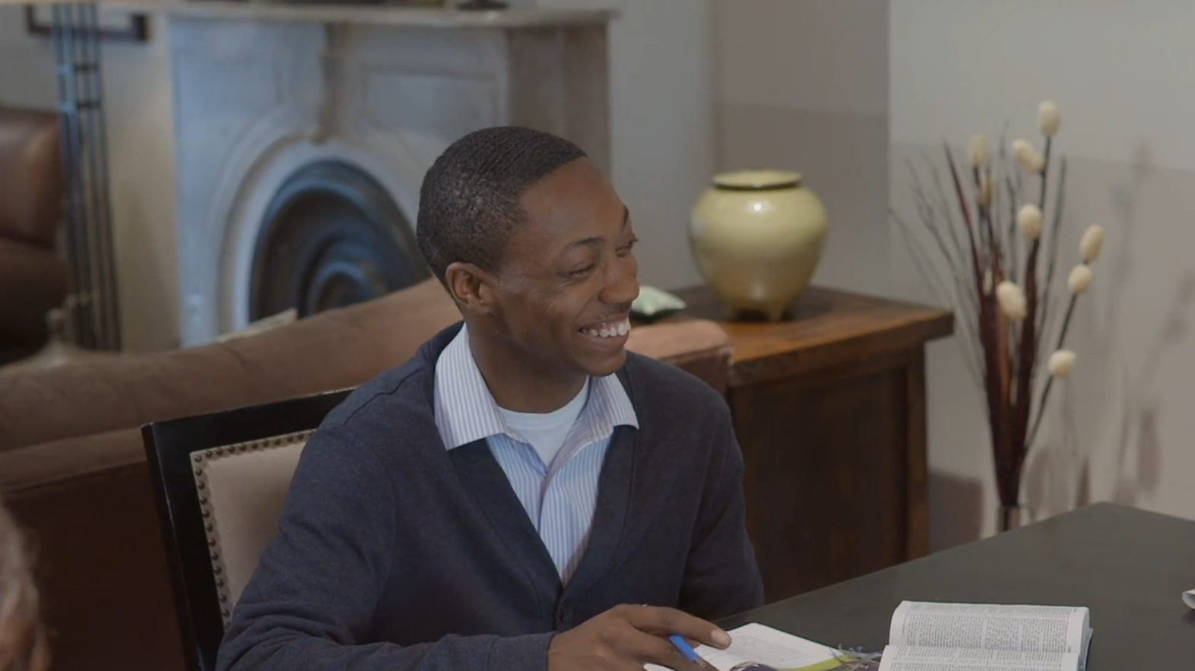
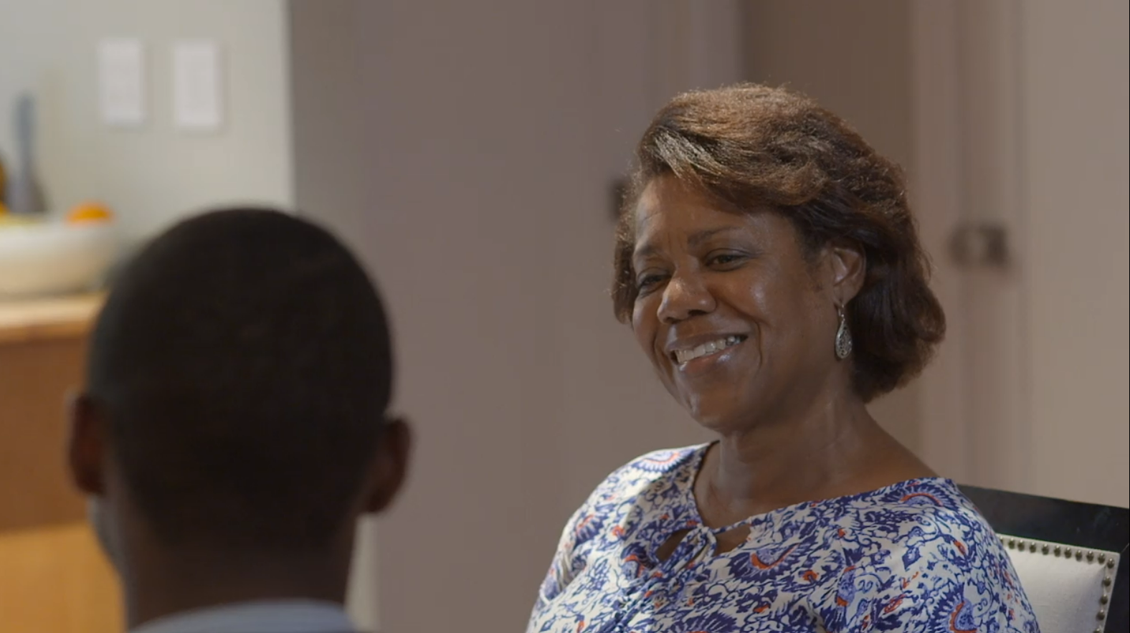
Déjenme que les explique. La adoración en familia siempre ha sido una parte importante de nuestra rutina espiritual.
Estudiar con nuestros hijos se daba de forma natural. Era muy agradable; lo disfrutábamos mucho. Pero, cuando nuestros hijos se fueron de casa, se nos hizo cuesta arriba.
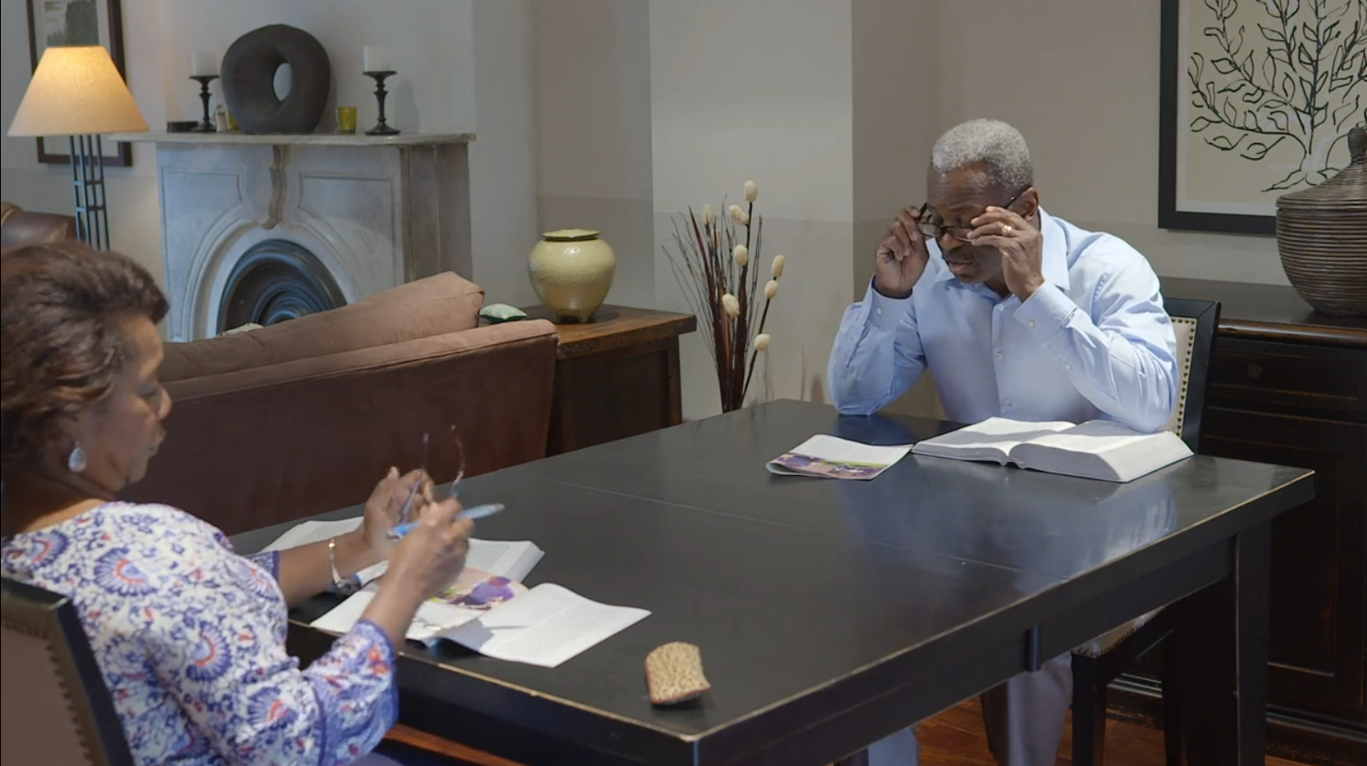
Estudiar solo con mi esposa era un poco raro. Nuestra adoración en familia era cada vez más aburrida: yo hacía preguntas, y mi esposa las respondía. Y la cosa fue de mal en peor, hasta que al final dejamos de estudiar juntos.
Cuando estás pasando por un cambio, a veces necesitas algo que te haga reaccionar para hacer mejor las cosas. Casi había olvidado lo mucho que a mi esposa le gusta estudiar la Biblia. ¿Qué podía hacer para que nuestra adoración en familia fuera más agradable para ella, para mí, para los dos?

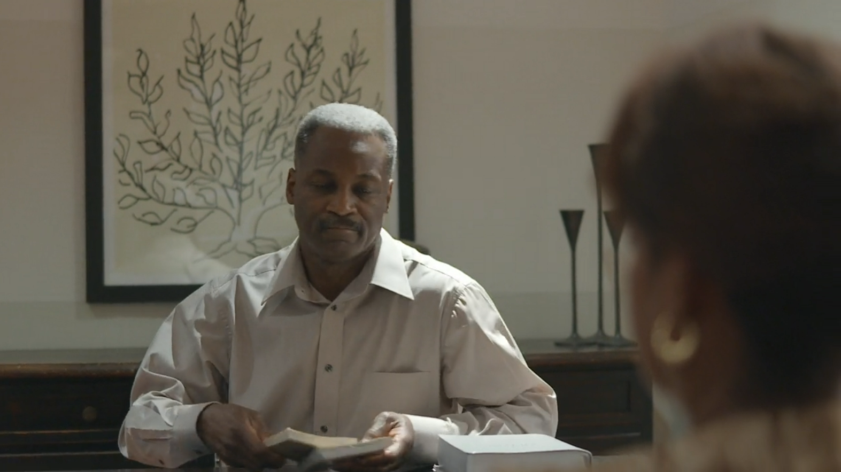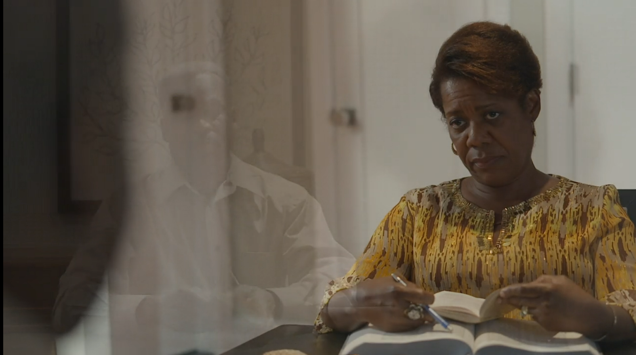

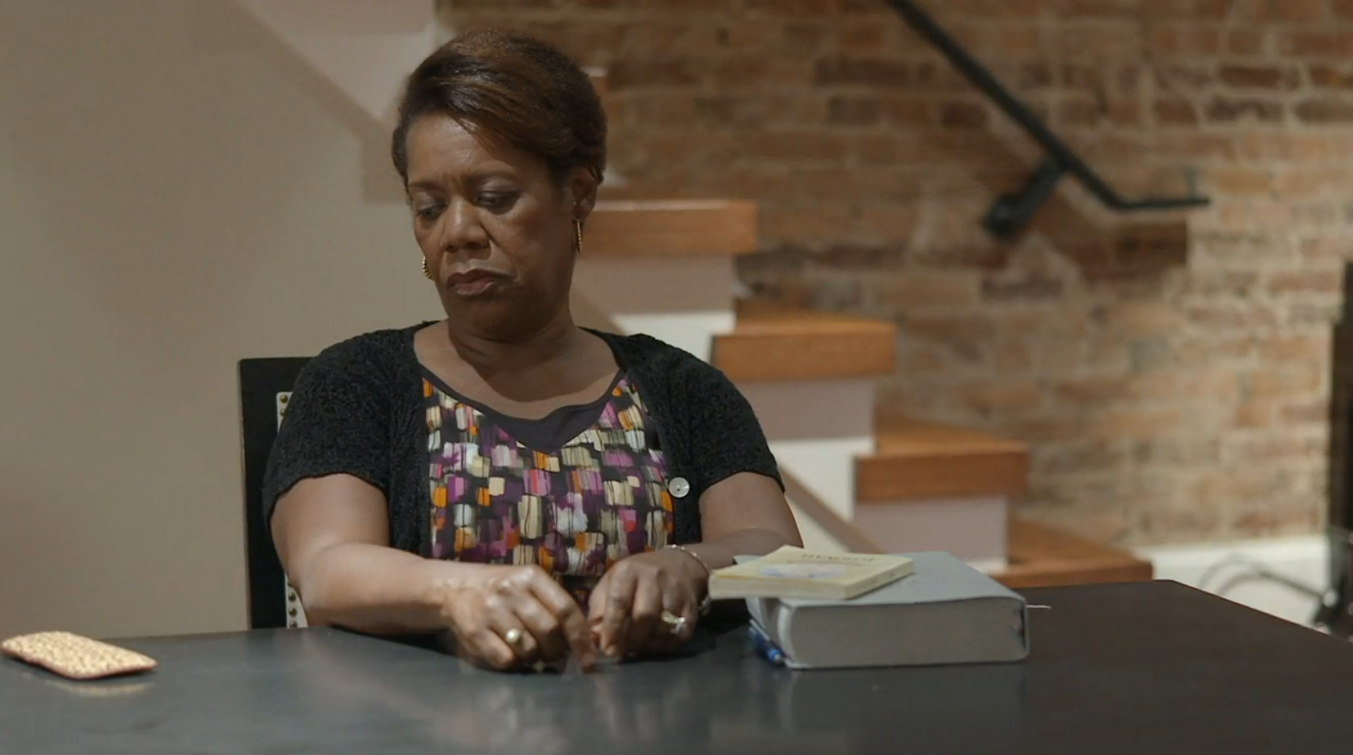

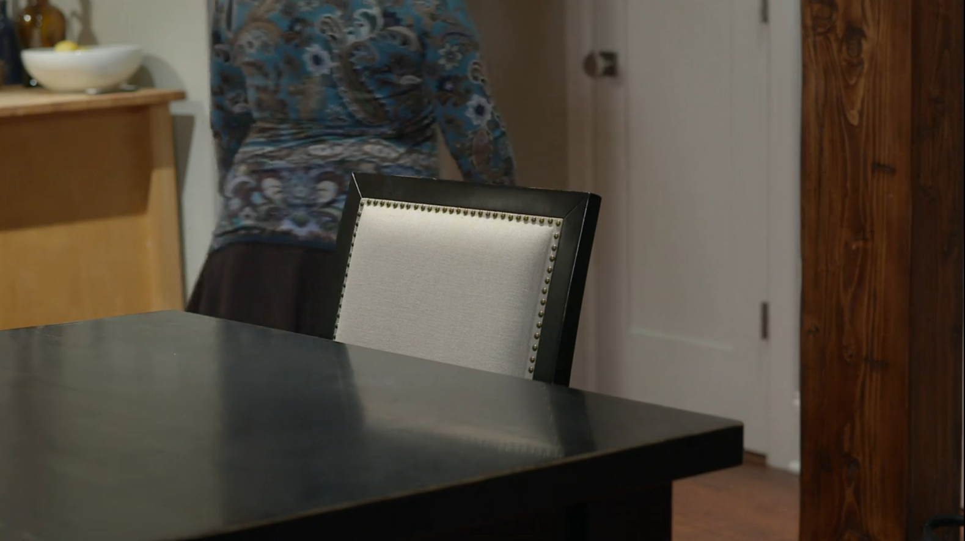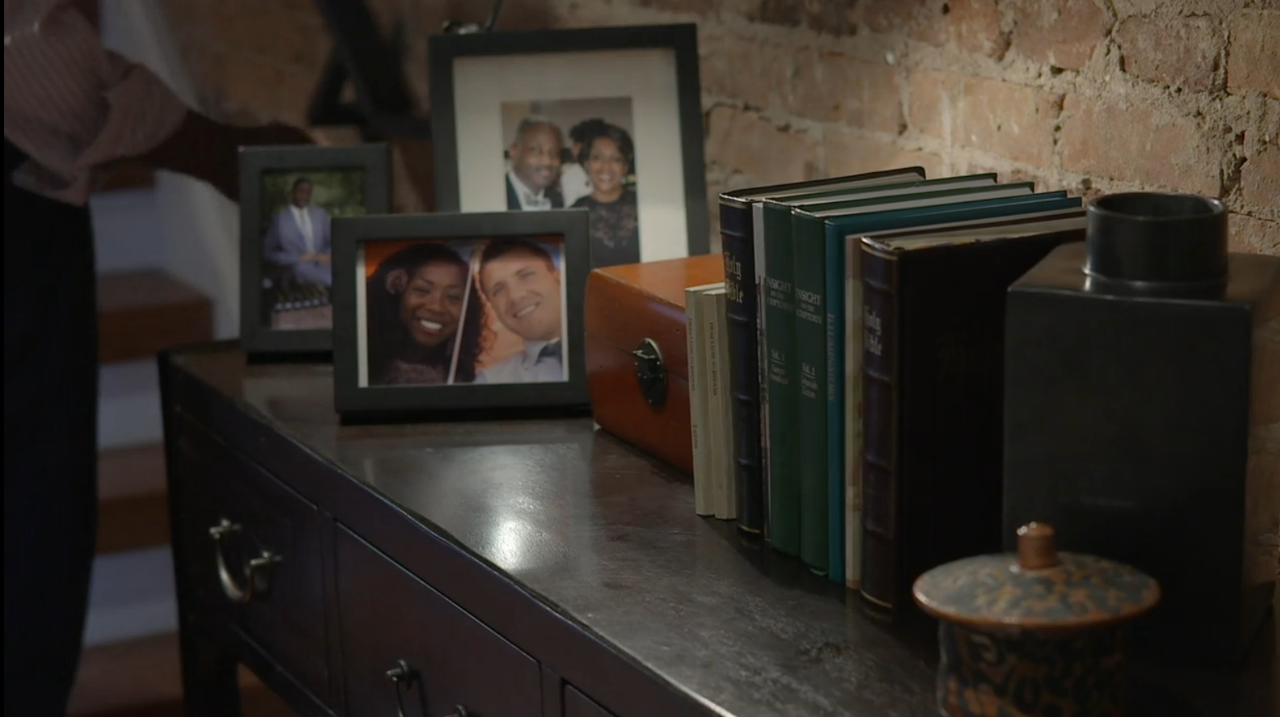

Tenía que buscar una solución. El esclavo fiel y prudente siempre ha animado a los esposos a estudiar con sus esposas. Medité en lo que dice 1 Ped. 3:7: Del mismo modo, esposos, continúen viviendo con ellas de acuerdo con conocimiento. Denles honra como a una vasija más frágil, la femenina, ya que ellas también son herederas con ustedes del favor inmerecido de la vida, a fin de que las oraciones de ustedes no sean estorbadas.
Reflexioné en el ejemplo de Abrahán y Sara.

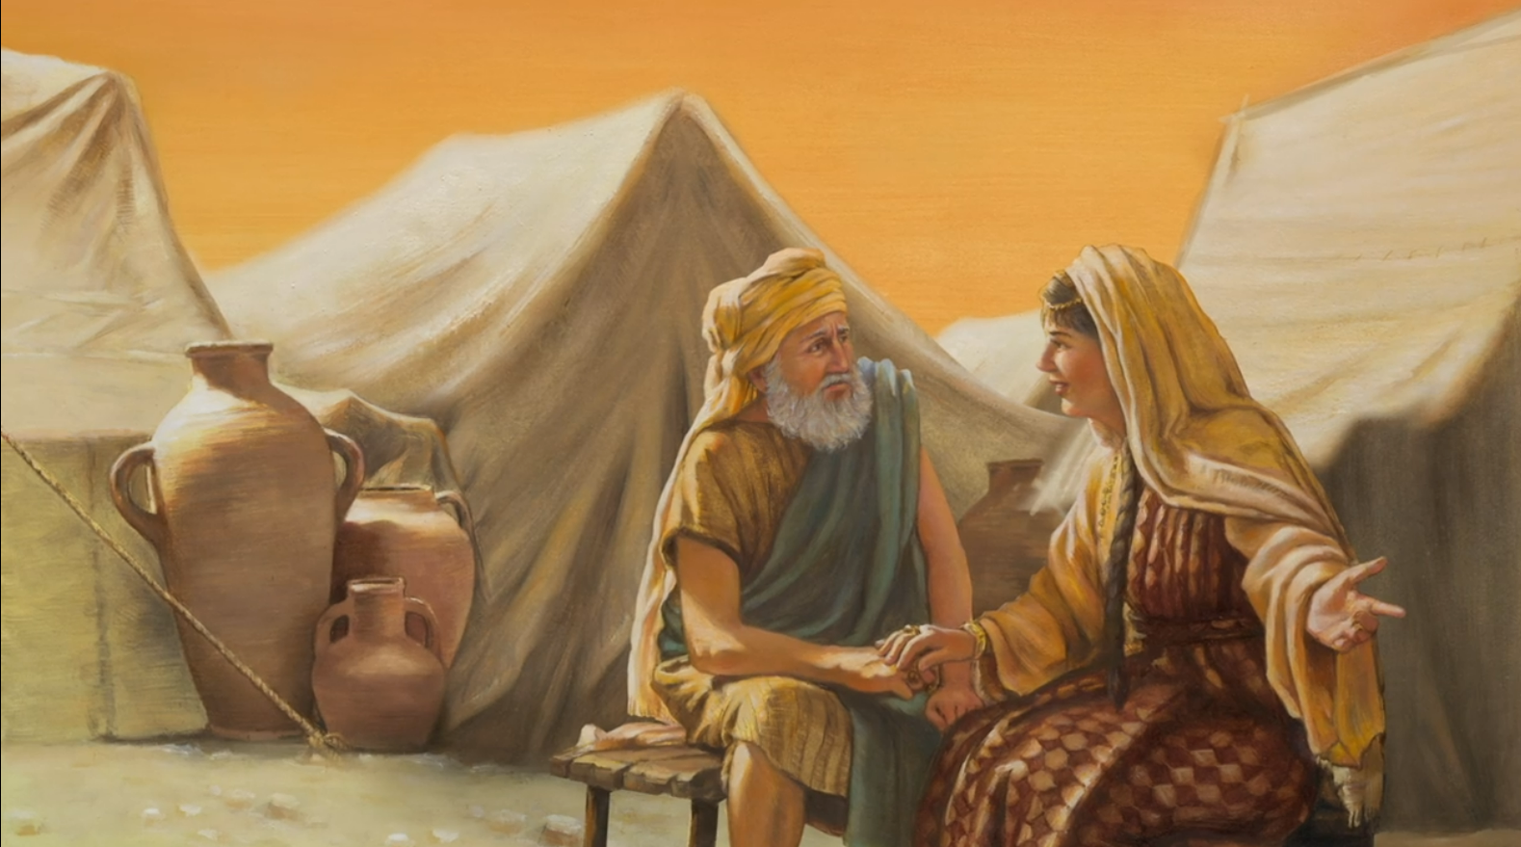

En una ocasión, Abrahán tuvo que hacer cambios y prestar atención a lo que sentía su esposa. De hecho, Jehová le dijo: “Escúchala”. Y yo, ¿estaba escuchando a mi esposa? Era el momento de que, como Abrahán y Sara, nosotros también conversáramos sobre cómo nos sentíamos.

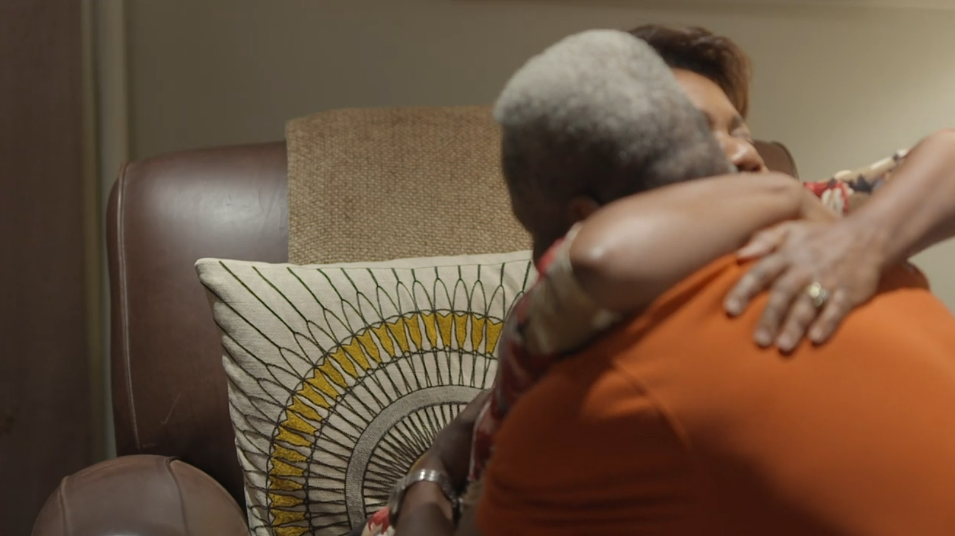

Le dije que sus sentimientos eran muy importantes para mí y que, con un poco de creatividad y buscando información que fuera interesante para los dos, podíamos lograr que nuestras sesiones de estudio fueran más entretenidas.

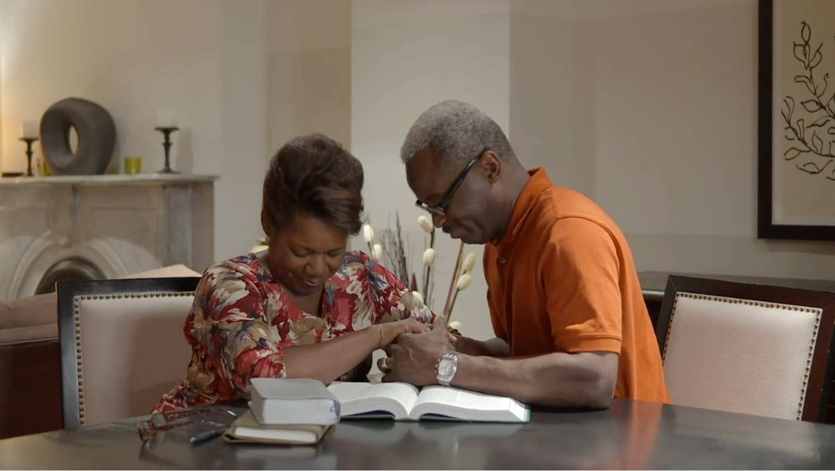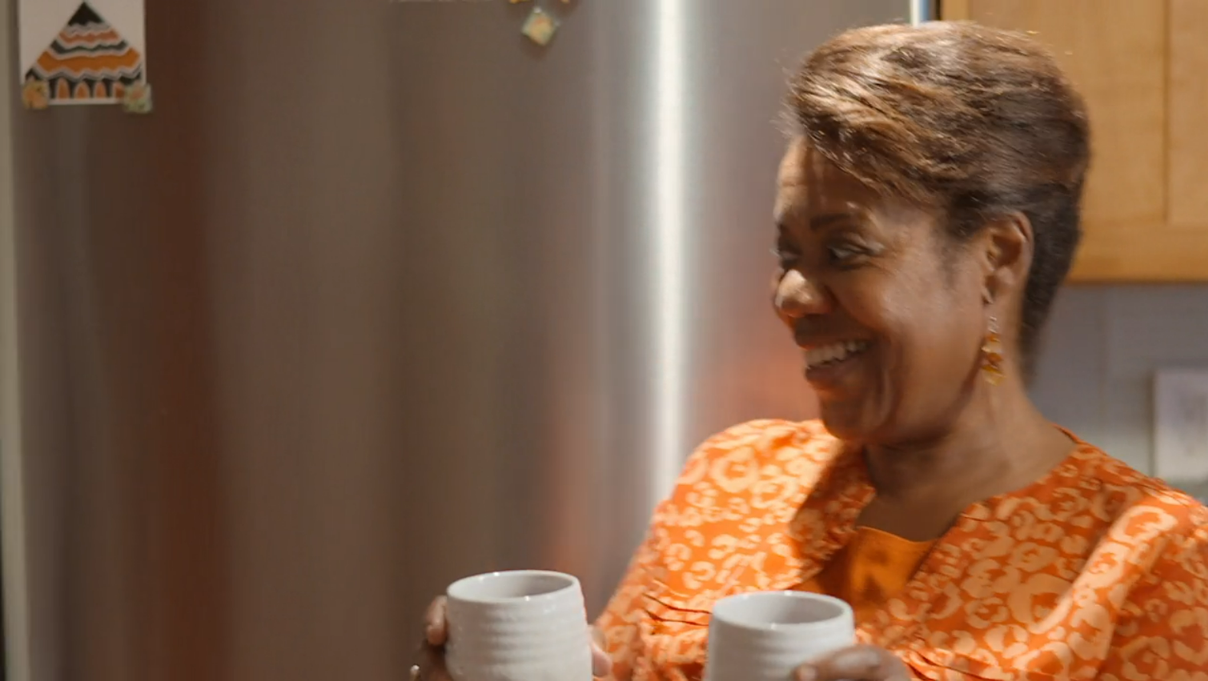

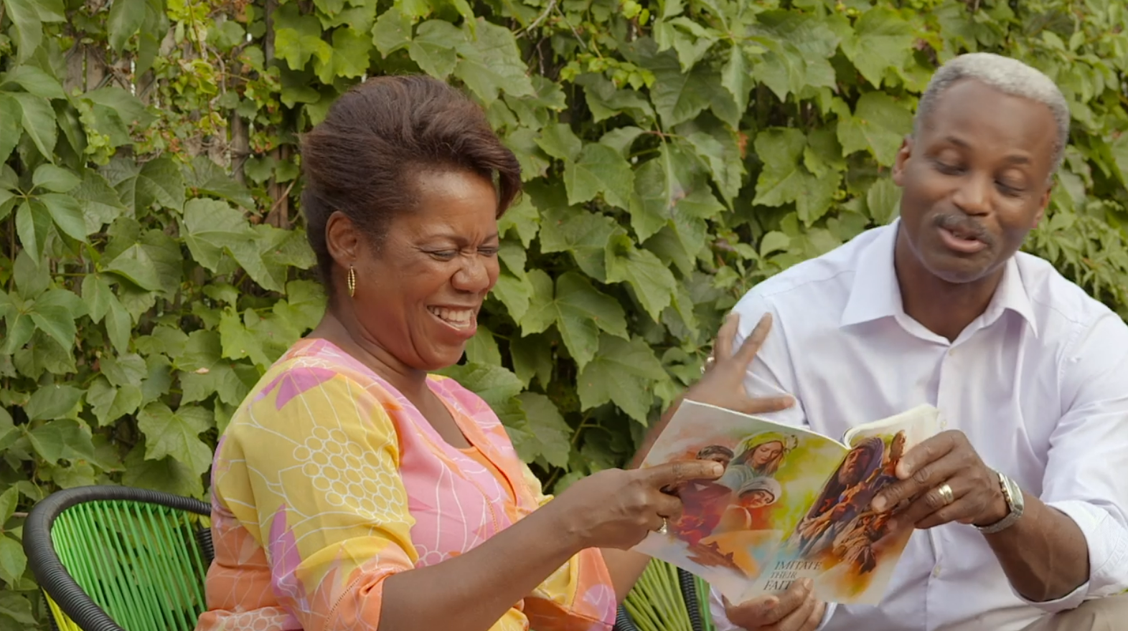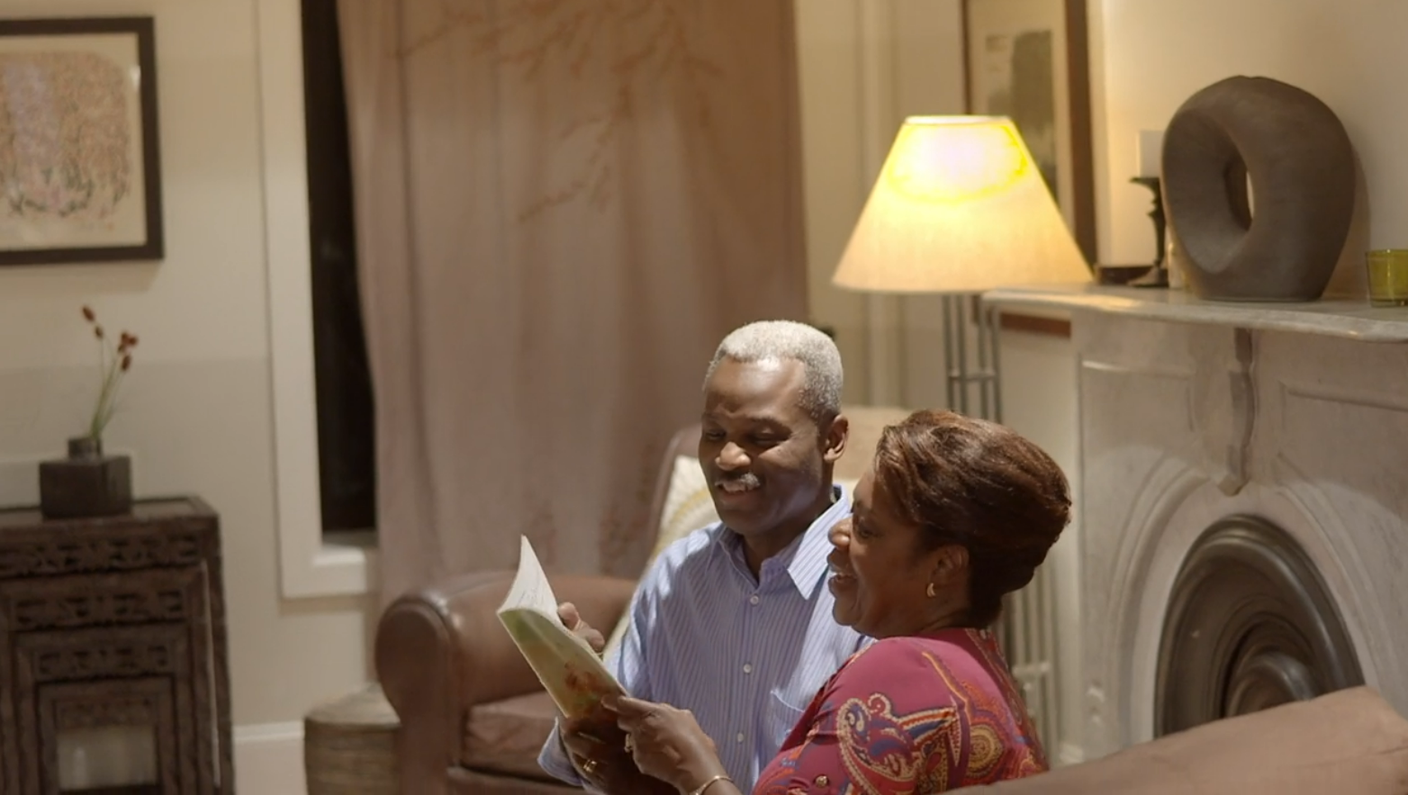
Decidimos darle a nuestra adoración en familia una nueva oportunidad. Ahora la adoración en familia es una de las cosas que más disfrutamos haciendo juntos. De hecho, es nuestro momento favorito de la semana.
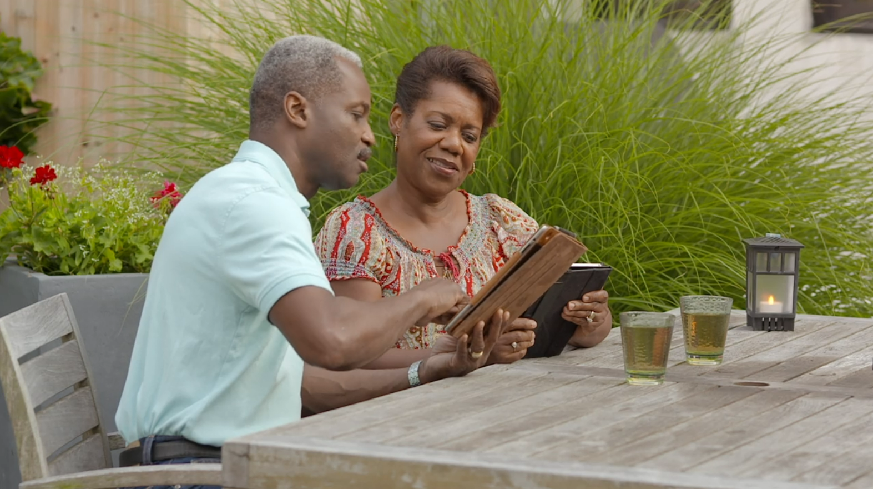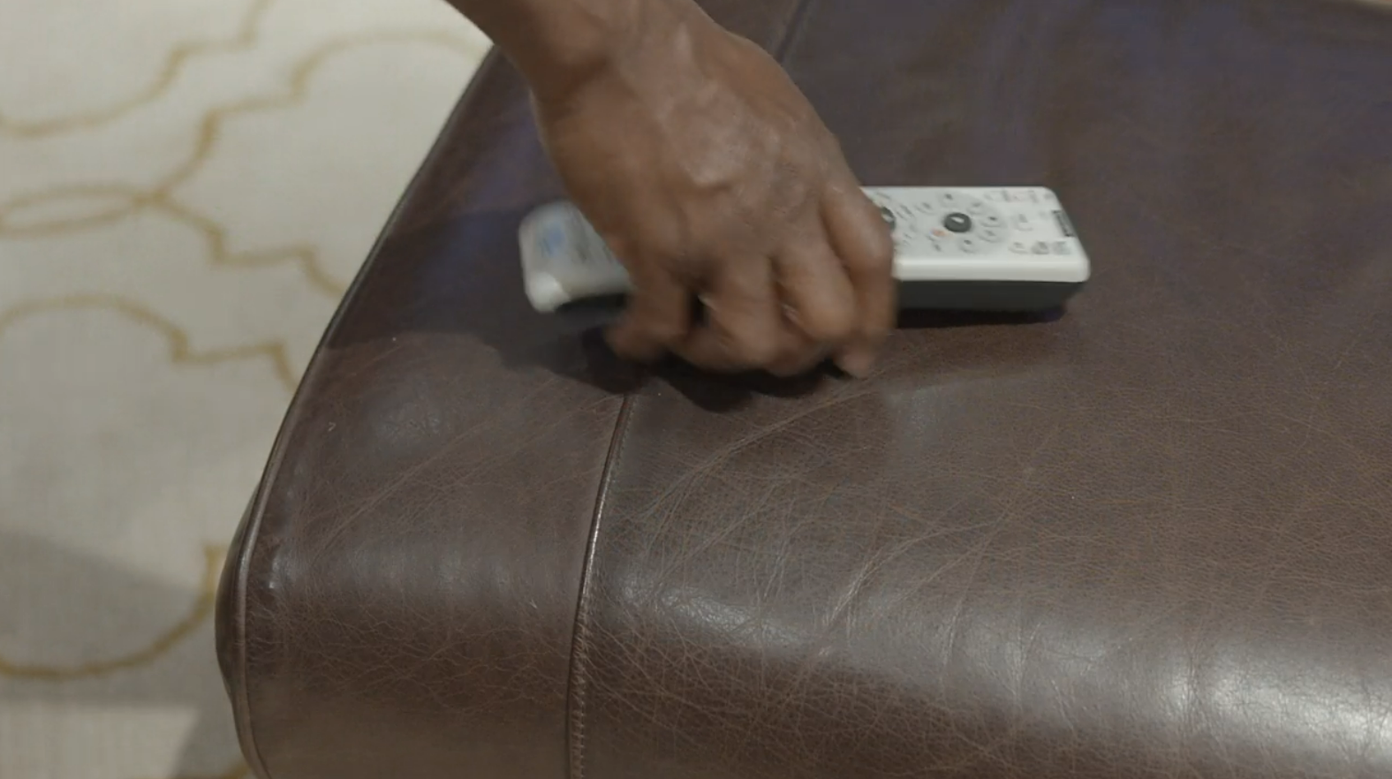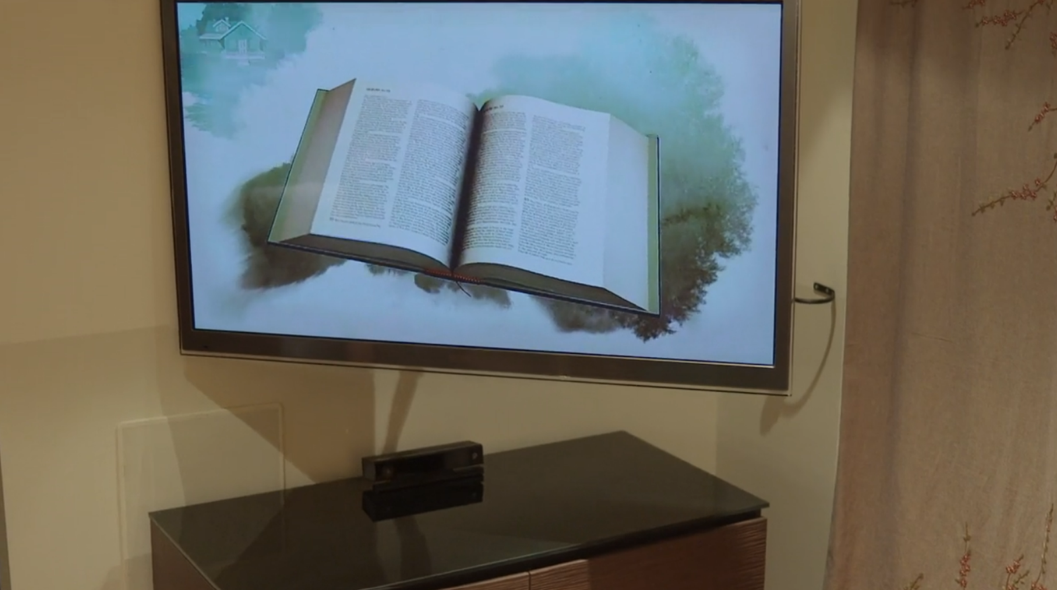

Como ahora nuestra adoración en familia es muy variada, es más práctica, enriquecedora y entretenida.
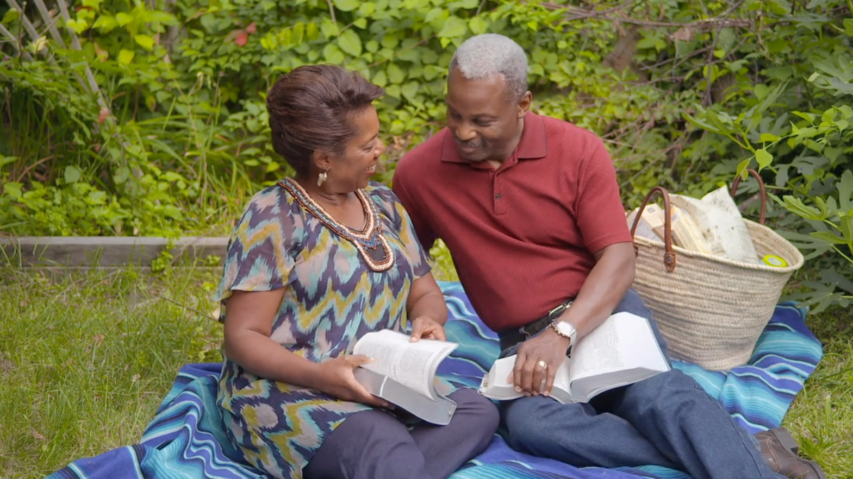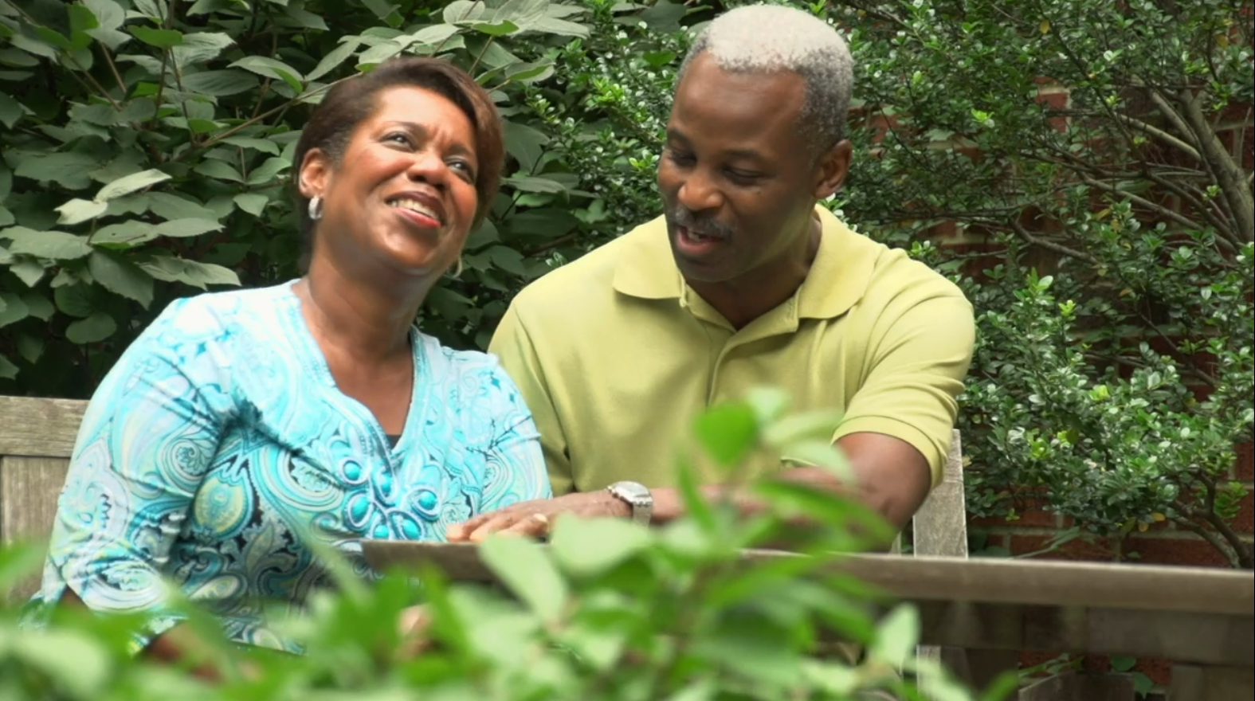
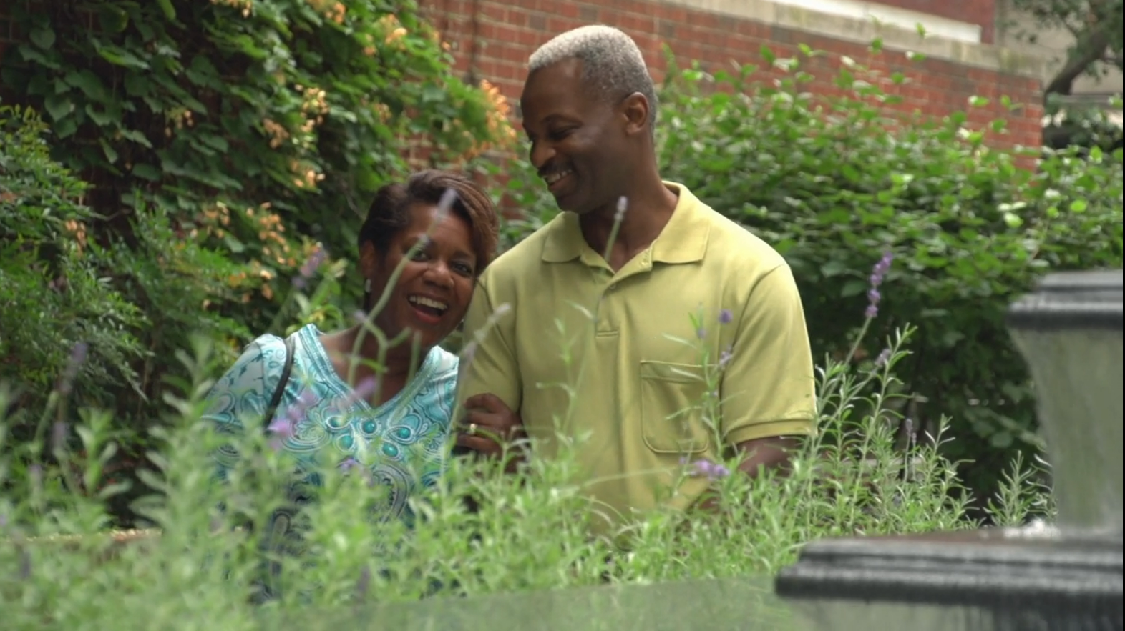
Es verdad que a veces los cambios traen nuevos desafíos, pero también crean nuevas oportunidades. Nos sentimos más cerca el uno del otro, pero, sobre todo, nos sentimos más cerca de Jehová.

